1. 游客进来没有“找兼职”或“发布岗位”的链接了？

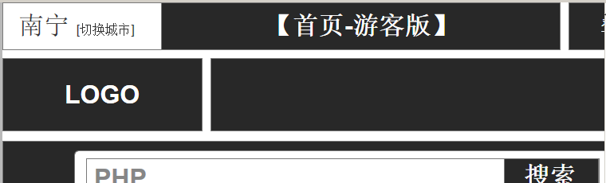

1. 缺少订阅条件的删除、修改的页面
2. 企业搜索简历库的模糊查询是输入什么？

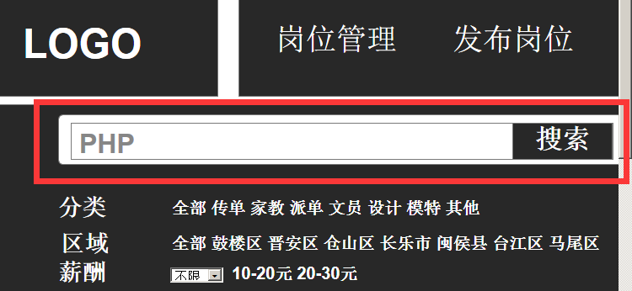

1. 上次答复的下面的问题有疑义



综合是啥意思，只有总数？和钱相关的东西，看不到明细，会出事的。

1. 修改手机号的页面未设计